Муниципальное бюджетное общеобразовательное учреждение
«Средняя общеобразовательная школа №36»
города Чебоксары Чувашской республики

Проект
«Разработка образовательного экскурсионного маршрута по истории
строительства Казанского оборонительного рубежа на территории
Янтиковского района».
(проекты по разработке образовательных экскурсий экскурсионных маршрутов по истории строительства Сурского и Казанского оборонительных
рубежей)

Разработчики проекта:
Учитель истории Крюшникова Ф.П.,
Учитель английского языка Артемьева Л.Л.

Чебоксары-2020

Оглавление
1.Актуальность темы.
2.Цели и задачи проекта.
3.Содержание проекта.
4.Ожидаемые результаты.
5. Информационные ресурсы.

Эпиграф
Здесь наши женщины крушили
Промерзший на два метра грунт.
Здесь роем пули не летели,
Не лезли танки на откос,

Актуальность темы: Обучающиеся должны знать историю нашей страны, но уметь применять свои знания в современной жизни.
Великая Отечественная война - это событие XX века, которое затронуло почти каждую семью. В каждой семье храниться память об этих суровых временах. Это могут быть письма, награды, похоронки или фотографии… М.В. Ломоносов сказал: «Народ, не знающий своего прошлого, не имеет будущего". Современное поколение будет ценить мир и достижения современности, если будет хорошо знать, что пережил наш народ, какой ценой досталась долгожданная победа. Тема Победы в Великой Отечественной войне вызывает большой интерес, заставляет ценить мир, дружбу, формирует любовь к Родине.
Чувашская Республика является частью России. Чувашский народ, как и все другие народы, проживающие в нашей стране внес вклад в Победу над фашизмом.
В целях увековечения трудового подвига, мужества, героизма и самоотверженности участников строительства в 1941 году Сурского и Казанского оборонительных рубежей 2021 год в Чувашии объявлен Годом, посвященным трудовому подвигу строительства Сурского и Казанского оборонительных рубежей.
Цель: разработка образовательного экскурсионного маршрута для повышения интереса к региональной истории Великой Отечественной войны посредством посещения мест строительства Казанского оборонительного рубежа на территории Янтиковского района Чувашской Республики.
Задачи:
- Формирование у школьников чувства патриотизма, гражданственности, любви к семье, родному краю, Отечеству.
- Создание условий для привлечения школьников в исследовательскyю деятельность посредством организации экскурсий по местам строительства Казанского оборонительного рубежа на территории Янтиковского района Чувашской Республики.
- Воспитание уважения к ветеранам и исторической памяти о Великой Отечественной войне.
Гипотеза: жители Янтиковского района приняли активное участие в строительстве Казанского обвода – яркого примера самоотверженного труда советского народа.
Проблема: в настоящее время возрастает интерес к истории малоизученных страниц Великой Отечественной войны. Строительство Сурского оборонительного рубежа и Казанского обвода малоизученна и освещена в истории Чувашской Республики. Разработка и осуществление образовательных экскурсионных маршрутов по истории строительства Казанского обвода должен расширить кругозор обучающихся.
Участники проекта: обучающиеся МБОУ «СОШ №36» г. Чебоксары, педагоги, родители.
Методы исследования:
- Сбор информации о Казанском обводе.
- Систематизация и анализ полученной информации для дальнейшей реализации проектной деятельности обучающимися.
Сроки реализации проекта: 2020-2021 учебный год.
География проекта: школа №36, место строительства Казанского рубежа на территории Янтиковского района Чувашской Республики.
Содержание проекта
№ п/п | Объекты образовательного маршрута | Цель посещения | Ожидаемый результат
1. | С. Янтиково Янтиковского района ЧР. Народный краеведческий музей. | Знакомство с Янтиковским народным краеведческим музеем:  - Просмотр панорамы художника П. Меркурьева «Оборонительное сооружение в годы Великой Отечественной войны в районе с.Янтиково».  - Знакомство с экспонатами, архивными документами, воспоминаниями ветеранов строительства Казанского обвода. | Изучение истории строительства Казанского обвода на территории с.Янтиково.
2. | С. Янтиково Янтиковского района ЧР. Оборонительный ров через р.Аль у старой школы. | Знакомство с рельефом местности, определение местоположения рвов, ДЗОТов. | Сформировать представление о важности и значимости строительства Казанского обвода.
3. | Оборонительные рубежи у стелы «Здесь 25 октября 1941-го по 25 января 1942-го года героическим трудом чувашских крестьян –колхозников была построена линия обороны». | Возложение цветов, как дань памяти и значимости этого события для подрастающего поколения. | Развитие у обучающихся чувства уважительного отношения к людям труда, к детям войны.
4. | С.Яншихово-Норваши Янтиковского района ЧР. Историко-мемориальный музей. | Посещение историко-мемориального музея:  - Творчество чувашских художников, уроженцев этого села Сверчкова Н., Спиридонова М. и Меркурьева П.  - Этнографический отдел.  - Комната Боевой Славы и Защитников Отечества.  - Мемориальный Яковлевский класс. | Развитие познавательных, исследовательских навыков учащихся, умения анализировать исторические события, соприкоснуться к страницам истории чувашского народа.
5. | Д. Индырчи Янтиковского района ЧР. Краеведческий музей «Таван ен». | Посещение краеведческого музея:  - Этнографический зал.  - Уголок Боевой Славы.  - Природа и памятники родного края. | Знакомство с уникальными экспонатами музея. Привитие любви и уважения к своей Родине.

Определение необходимых ресурсов и средств.

№ п/п | Наименование расходов | Сумма в рублях
1. | Транспортные расходы на автобус для образовательной экскурсии обучающихся (40 мест) | 14 000  (2000 руб.\час)
2 | Цветы для возложения к стеле в с.Янтиково Янтиковского района ЧР | 3 000
3 | Стоимость билета в народно краеведческий музей в с.Янтиково | 800  (20 руб. \шт)
4. | Стоимость билета в историко-мемориальный музей в с.Яншихово-Норваши | 400  (10 руб.\шт)
5 | Сопровождение группы экскурсоводом | 10 500  (1500 руб\час)
Итого 39 500

Ожидаемые результаты:
- Повышение у обучающихся чувства патриотизма, гражданственности, любви к истории своей страны и родного края.
- Разработка и проведение экскурсионного маршрута по местам строительства Казанского обвода на территории Янтиковского района Чувашской Республики.
- Рефлексия
В ходе экскурсии обучающиеся собирают информацию о Казанском обводе, знакомятся памятными местами. Итогом образовательного маршрута станет систематизация и анализ полученной информации для дальнейшей реализации проектной деятельности обучающимися. Учащиеся ответят на следующие вопросы:
1. Можно ли назвать самоотверженный труд участников в строительстве Сурского и Казанского оборонительных рубежей героическим? (предполагается ответ, что героями являются не только те, кто воевал на фронте, но и труженики тыла).
2. Можете ли вы привести примеры героизма в настоящее время?
3. Какой вклад вы можете внести в увековечение памяти трудового подвига строителей оборонительных рубежей Чувашии?
5. Информационные ресурсы.
1.http://www.ynorvash-yantik.edu21.cap.ru/?t=hry&eduid=4638&hry=./4483/46126
2. http://yancdb.cap.ru/sitemap.aspx?id=2729432
3. http://www.indyrch-yantik.edu21.cap.ru

Приложение
- С. Янтиково Янтиковского района ЧР. Народный краеведческий музей.
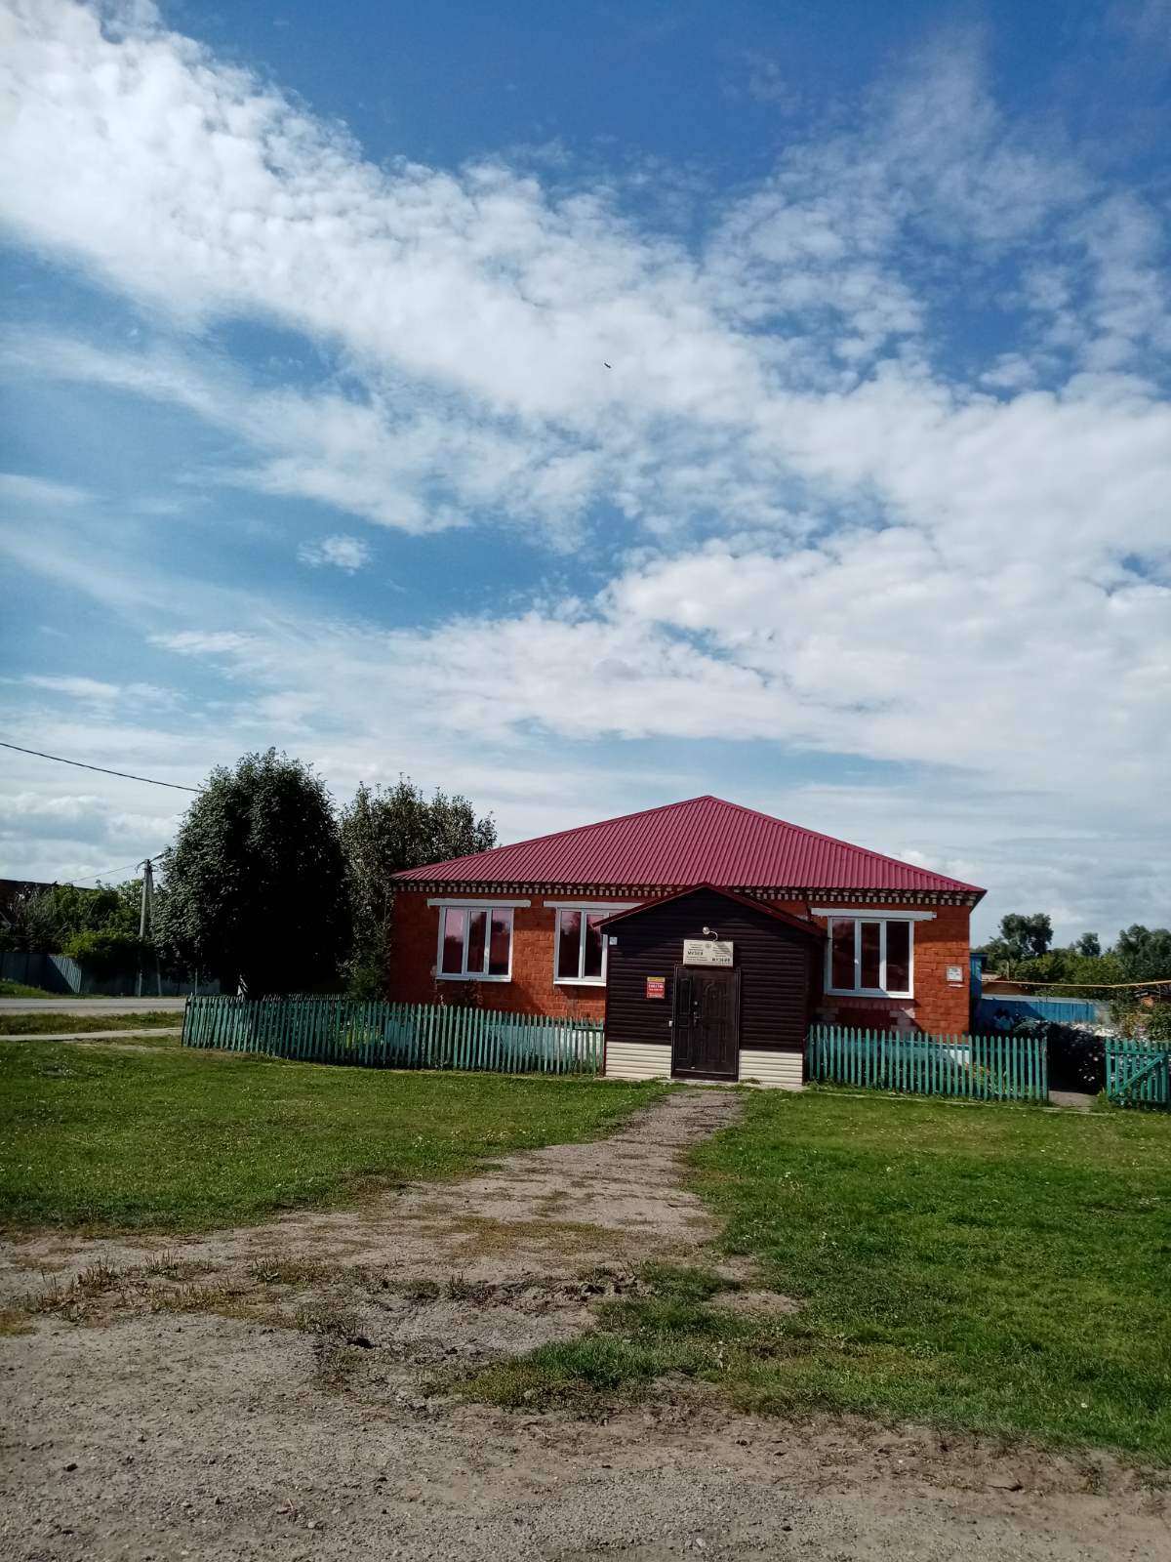
- С. Янтиково Янтиковского района ЧР. Оборонительный ров через р.Аль у старой школы.
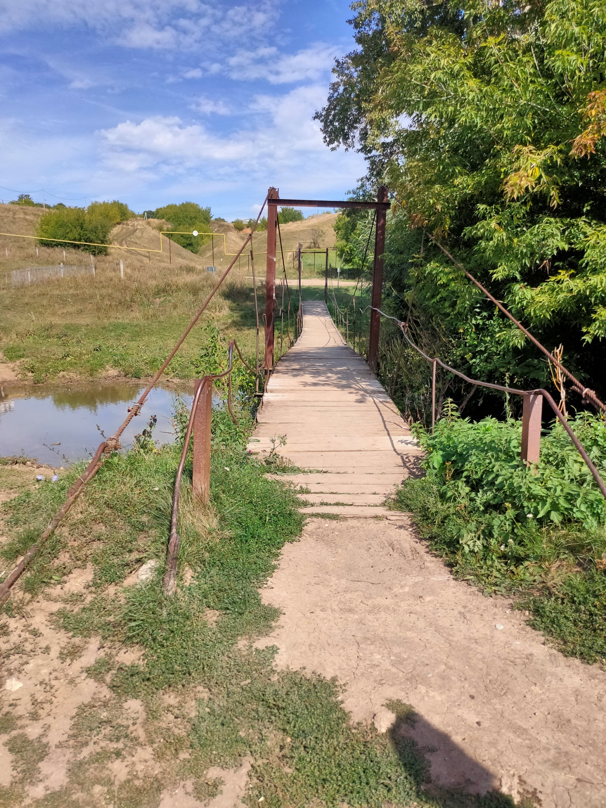
- Оборонительные рубежи у стелы «Здесь 25 октября 1941-го по 25 января 1942-го года героическим трудом чувашских крестьян –колхозников была построена линия обороны».
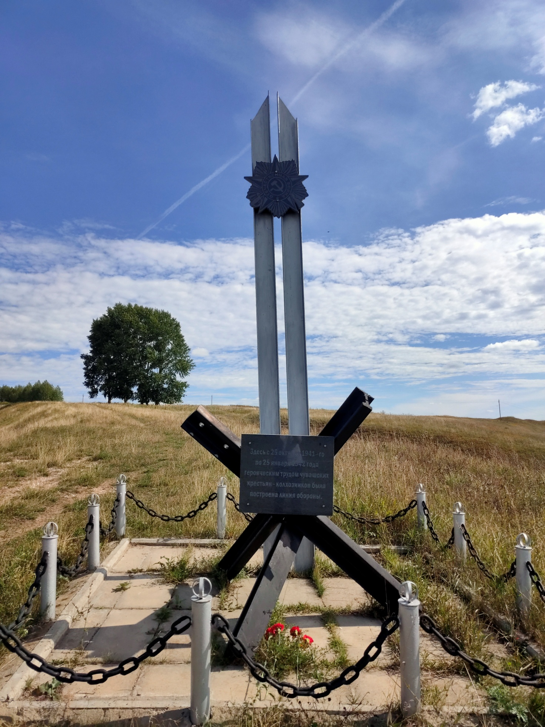
- С.Яншихово-Норваши Янтиковского района ЧР. Историко-мемориальный музей.
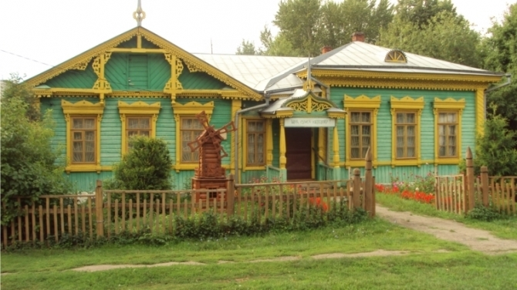
- Д. Индырчи Янтиковского района ЧР. Краеведческий музей «Таван ен».
